Exercícios 13 – Autenticação Simples

- Vamos atualizar o projeto todo o projeto principal ("ptdes-overview").

- Copie o contéudo que se encontra em "C:\ptdes\Material\03_ArquivosProntos\aula01-08-Ex13-Atualizacao-Projeto\ptdes-overview" e cole em “C:\ptdes\git-rp-local\git-overfb\ptdes-overview\"

- No Eclipse, clique com botão direto do mouse no projeto pai ("ptdes-overview") e clique em importar.

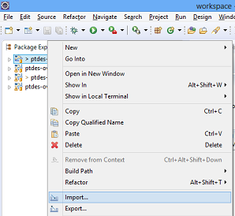

- Vá em "Maven - Existing Maven Project" e clique em Next:

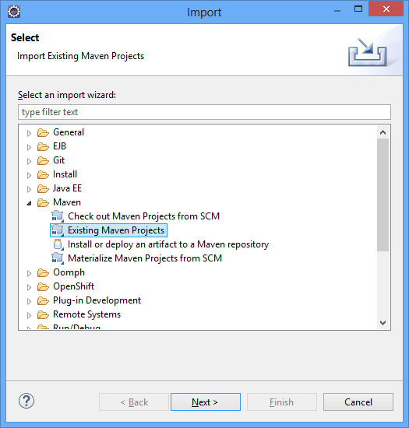

- Clique em Finish:

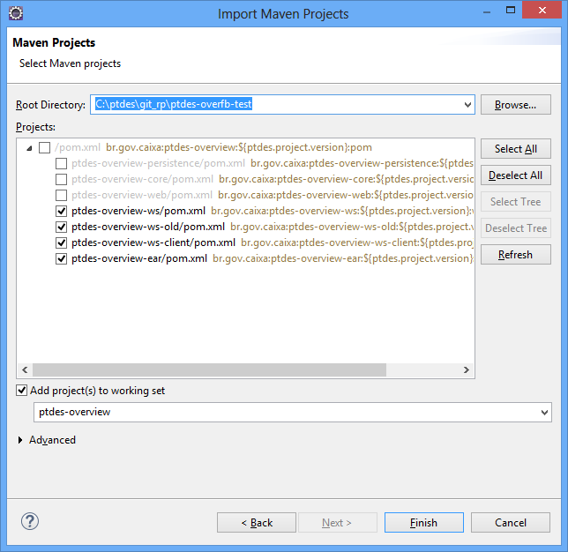

- Vá no jboss console (localhost:9990) e vamos fazer o undeploy pela interface grafica.

- Vá em Deployments - Server Groups - ptdes-group e localize o "overfb.war". Clique na seta preta ao lado e escolha unassign:

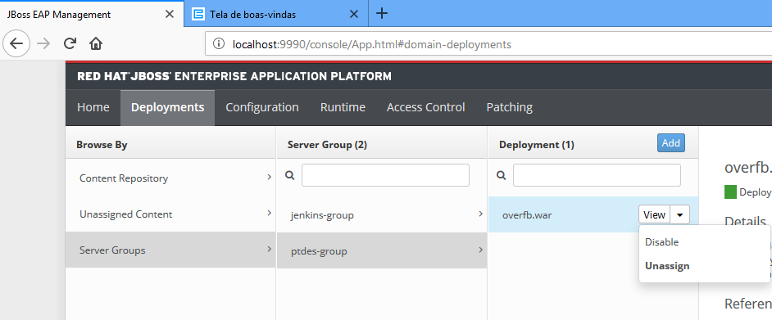
- Clique em "Confirm".
- Vá em "Unassigned Content", localize a seta de opções do "overfb.war" (provavelmente deve-se colocar o mouse perto para aparecer) e escolha Remove.

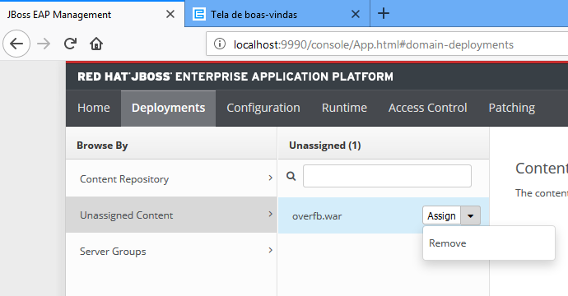

- a

<!DOCTYPE html>
<html>
<head>
<title>P&aacute;gina de login</title>
<meta http-equiv="Content-Type" content="text/html; charset=UTF-8">
<link rel="stylesheet" href="css/reset.css">
<link rel="stylesheet" href="css/site.css">
</head>
<body>
<h1 class="login-titulo">OVERFB - P&aacute;gina de Login</h1>
</br>
<div align="center">
<form name="overfbLogin" action="autentica" method="post" target="_parent" accept-charset="UTF-8">
<table align="center" width="30%" border="0px">
<tr align="center">
<td width="10%">Usu&aacute;rio:</td>
<td width="90%"><input name="usuario" type="text" maxlength="7" /></td>
</tr>
<tr align="center">
<td>Senha:</td>
<td><input name="senha" type="password" /></td>
</tr>
<tr height="150">
<td colspan="2" align="center">
<form name="login">
<input type="submit" name="botaoLogin" value="Enviar" />
</form>
</td>
</tr>
</table>
</form>
</div>
</body>
</html>

- Crie a Classe “LoginServlet.java” no Pacote “br.gov.caixa.overfb.servlet” do projeto “ptdes-overview-web”:

- s
- s
- s
- s
- s

